**Boletín de Padres de 5º Grado**



En la unidad IBactual “Como nos Organismos” estamos explorando la estructura y funciones de organizaciones. Estudiaremos como los sistemas que las personas han establecido come el sistema métrico de medidas y varios sistemas políticos y social. También estaremos aprendiendo como nuestro planeta está organizado geográficamente, que nos ayuda a organizar la forma en cual vemos al mundo.

A través de la implementación de las actividades de nuestra unidad, nuestros estudiantes han tenido la oportunidad de poner en práctica nuestros Perfiles IB de Aprendizaje y todos sus atributos:

Conocedores Investigadores

Comunicadores Pensadores

De mente abierta De principios

Protector Toma riesgos

Equilibrado Reflexivo

Nuestros estudiantes reconocen que cada uno puede mejorar la forma de expresarse y han identificado dos actitudes IB en que se enfocarán. Los alentamos a que hablen con ellos sobre las formas en que ellos muestran estas actitudes cuando trabajan para convertirse en mejores ciudadanos.

**Cooperación** Entusiasmo   **Aprecio**

**Tolerancia** Integridad     **Compromiso**

Respecto Confianza  Creatividad

  Empatía Independencia Curiosidad

***The Fifth Grade Teachers***

We're learning...

Respetados Padres,

Nuestra Escuela es una escuela (International Baccalaureate). Preparamos a nuestros estudiantes para que se conviertan en ciudadanos globales.

Los estudiantes de 5o. grado tendrán la oportunidad de participar en la Feria Exposición IB. En esta exposición los estudiantes crearon un plan de acción que puede ser implementado en cualquier parte del mundo para mejorar en el tema de su preferencia y estar orgullosos de poder compartir con su comunidad.

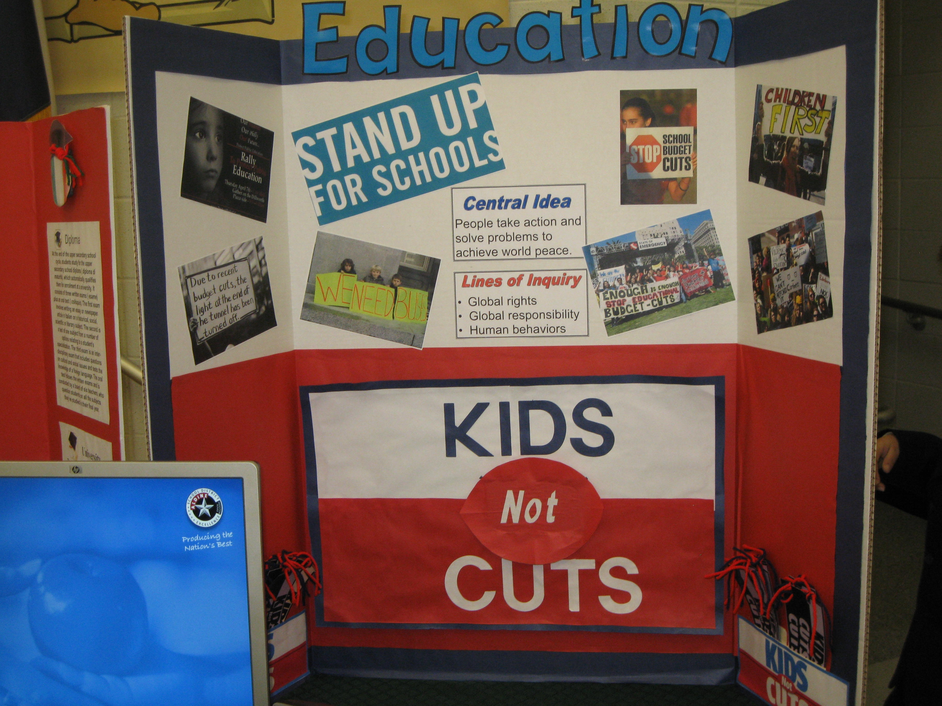

**Fifth graders present their research projects at the IB expo.**

Rato